Contenido

ANTECEDENTES 1
DE LA SOLICITUD DE INFORMACIÓN 1
a) Solicitud de información 1
b) Turno de la solicitud de información 2
c) Prórroga 2
d) Respuesta del Sujeto Obligado 3
DEL RECURSO DE REVISIÓN 4
a) Interposición del Recurso de Revisión 4
b) Turno del Recurso de Revisión 5
c) Admisión del Recurso de Revisión 5
d) Informe Justificado del Sujeto Obligado 5
e) Manifestaciones de la Parte Recurrente 6
f) Ampliación de plazo para resolver el Recurso de Revisión 6
g) Cierre de instrucción 9
CONSIDERANDOS 9
PRIMERO. Procedibilidad 9
a) Competencia del Instituto 9
b) Legitimidad de la parte recurrente 10
c) Plazo para interponer el recurso 10
d) Causal de Procedencia 10
e) Requisitos formales para la interposición del recurso 10
SEGUNDO. Estudio de Fondo 11
a) Mandato de transparencia y responsabilidad del Sujeto Obligado 11
b) Controversia a resolver 14
c) Estudio de la controversia 15
d) Versión pública 24
e) Conclusión 33
RESUELVE 34

Resolución del Pleno del Instituto de Transparencia, Acceso a la Información Pública y Protección de Datos Personales del Estado de México y Municipios, con domicilio en Metepec, Estado de México, del quince de octubre de dos mil veinticinco.

VISTO el expediente formado con motivo del Recurso de Revisión 03277/INFOEM/IP/RR/2025 interpuesto por XXXXXXXXXXXX XXXXXXXXX XXXXXX, a quien en lo subsecuente se le denominará LA PARTE RECURRENTE, en contra de la respuesta emitida por el Ayuntamiento de Melchor Ocampo, en adelante EL SUJETO OBLIGADO, se emite la presente Resolución con base en los Antecedentes y Considerandos que se exponen a continuación:

ANTECEDENTES

DE LA SOLICITUD DE INFORMACIÓN

a) Solicitud de información
El siete de febrero de dos mil veinticinco, LA PARTE RECURRENTE presentó una solicitud de acceso a la información pública ante el SUJETO OBLIGADO, a través del Sistema de Acceso a la Información Mexiquense (SAIMEX). Dicha solicitud quedó registrada con el número de folio 00071/MELOCAM/IP/2025 y en ella se requirió la siguiente información:

“De las cuentas adjuntas, requiero los estados de cuenta (el ultimo)”

Adjunta archivo que consta de diversos números de cuenta, siendo el siguiente: Screenshot_20250207_221508_M365 Copilot.jpg

Modalidad de entrega: a través del SAIMEX.

b) Turno de la solicitud de información
En cumplimiento al artículo 162 de la Ley de Transparencia y Acceso a la Información Pública del Estado de México y Municipios, el diez de febrero de dos mil veinticinco, el Titular de la Unidad de Transparencia del SUJETO OBLIGADO turnó la solicitud de información a los servidores públicos habilitados que estimó pertinentes.

c) Prórroga
De las constancias que obran en EL SAIMEX, se advierte que el veintisiete de febrero de dos mil veinticinco, EL SUJETO OBLIGADO notificó una prórroga de siete días para dar respuesta a la solicitud de información planteada por LA PARTE RECURRENTE, en los siguientes términos:

“Melchor Ocampo, México a 27 de Febrero de 2025

Nombre del solicitante: C. Solicitante

Folio de la solicitud: 00071/MELOCAM/IP/2025

Con fundamento en el artículo 163 de la Ley de Transparencia y Acceso a la Información Pública del Estado de México y Municipios, se le hace de su conocimiento que el plazo de 15 días hábiles para atender su solicitud de información ha sido prorrogado por 7 días en virtud de las siguientes razones:

Prórroga aprobada. Copia textual de la solicitud de prorroga en letra cursiva”

Sin embargo, no se advierte que dicha prórroga haya cumplido con lo establecido en los artículos 49, fracción II y 163, segundo párrafo, de la Ley de Transparencia y Acceso a la Información Pública del Estado de México y Municipios, pues en el expediente que obra en el SAIMEX no se advierte que EL SUJETO OBLIGADO haya acompañó a la solicitud de prórroga el acuerdo mediante el cual el Comité de Transparencia aprobó la ampliación de plazo para dar respuesta a la solicitud de información.

d) Respuesta del Sujeto Obligado
El once de marzo de dos mil veinticinco, el Titular de la Unidad de Transparencia del SUJETO OBLIGADO notificó la siguiente respuesta a través del SAIMEX:

“Melchor Ocampo, México a 11 de Marzo de 2025

Nombre del solicitante: C. Solicitante

Folio de la solicitud: 00071/MELOCAM/IP/2025

En respuesta a la solicitud recibida, nos permitimos hacer de su conocimiento que con fundamento en el artículo 53, Fracciones: II, V y VI de la Ley de Transparencia y Acceso a la Información Pública del Estado de México y Municipios, le contestamos que:

Reciba un cordial saludo de quien suscribe y Con fundamento en los artículos 6 de la Constitución Política de los Estados Unidos Mexicanos; 4, 11, 12, 19, 23 fracción IV, 24 último párrafo y 163 de la Ley de Transparencia y Acceso a la Información Pública del Estado de México y Municipios; y en relación a la solicitud citada al rubro, turnada a través del Sistema de Acceso a la Información Mexiquense, consistente en: “De las cuentas adjuntas, requiero los estados de cuenta (el ultimo)” SIC: Derivado a las atribuciones conferidas de esta Dependencia, se llevó a cabo una búsqueda exhaustiva y minuciosa en los archivos físicos y digitales de esta Tesorería, localizándose dicha información, mandando el Estado de Cuenta emitido por el Sistema Integral de Contabilidad Gubernamental Vision Intelligent CAI, el cual muestra el saldo acumulado al 31 de enero del 2025. Lo anteriormente expuesto versa en términos del artículo 24 último párrafo de la Ley de Transparencia y Acceso a la Información Pública del Estado de México y Municipios, que a la letra señala: “Artículo 24. Para el cumplimiento de los objetivos de esta Ley, los sujetos obligados deberán cumplir con las siguientes obligaciones, según corresponda, de acuerdo a su naturaleza: … Los sujetos obligados solo proporcionarán la información pública que generen, administren o posean en el ejercicio de sus atribuciones.” (Sic). Sin más por el momento quedo a sus órdenes para cualquier aclaración al respecto. Copia textual de la respuesta otorgada por el Sujeto Obligado, en letra cursiva.”

Asimismo, EL SUJETO OBLIGADO adjuntó a su respuesta los archivos electrónicos que se describen a continuación:

- TM-146-2025 (Saimex 71) R.pdf: Oficio firmado por el Tesorero Municipal, mediante el cual remite el estado de cuenta emitido por el Sistema Integral de Contabilidad Gubernamental Vision Intelligent CAI, el cual muestra el saldo acumulado al 31 de enero de dos mil veinticinco.

DEL RECURSO DE REVISIÓN

a) Interposición del Recurso de Revisión
El diecinueve de marzo de dos mil veinticinco, LA PARTE RECURRENTE interpuso el recurso de revisión en contra de la respuesta emitida por el SUJETO OBLIGADO, mismo que fue registrado en el SAIMEX con el número de expediente 03277/INFOEM/IP/RR/2025, y en el cual manifiesta lo siguiente:

ACTO IMPUGNADO
“Respuesta”

RAZONES O MOTIVOS DE LA INCONFORMIDAD
“No remiten lo solicitado”

b) Turno del Recurso de Revisión
Con fundamento en el artículo 185, fracción I de la Ley de Transparencia y Acceso a la Información Pública del Estado de México y Municipios, el diecinueve de marzo de dos mil veinticinco, se turnó el recurso de revisión a través del SAIMEX a la Comisionada Sharon Cristina Morales Martínez, a efecto de decretar su admisión o desechamiento.

c) Admisión del Recurso de Revisión
El veintiuno de marzo de dos mil veinticinco, se acordó la admisión a trámite del Recurso de Revisión y se integró el expediente respectivo, mismo que se puso a disposición de las partes para que, en un plazo de siete días hábiles, manifestaran lo que a su derecho conviniera, conforme a lo dispuesto por el artículo 185, fracción II de la Ley de Transparencia y Acceso a la Información Pública del Estado de México y Municipios.

d) Informe Justificado del Sujeto Obligado
El veintiséis de marzo de dos mil veinticinco EL SUJETO OBLIGADO rindió su informe justificado a través del SAIMEX, en el cual expresó lo siguiente:

-INF. Justificado TESORERÍA RR_03277_2025.pdf : Ratifica la respuesta entregada.

Esta información fue puesta a la vista de LA PARTE RECURRENTE el siete de octubre de dos mil veinticinco para que, en un plazo de tres días hábiles, manifestara lo que a su derecho conviniera, de conformidad con lo establecido en el artículo 185, fracción III de la Ley de Transparencia y Acceso a la Información Pública del Estado de México y Municipios.

e) Manifestaciones de la Parte Recurrente
LA PARTE RECURRENTE no realizó manifestación alguna dentro del término legalmente concedido para tal efecto, ni presentó pruebas o alegatos.

f) Ampliación de plazo para resolver el Recurso de Revisión
Con fundamento en lo dispuesto en el artículo 181, párrafo tercero, de la Ley de Transparencia y Acceso a la Información Pública del Estado de México y Municipios, el siete de octubre de dos mil veinticinco, se acordó ampliar por un periodo razonable el plazo para resolver el presente Recurso de Revisión.

El plazo para emitir resolución en el presente asunto encuentra justificación en el alto número de recursos de revisión recibidos por este Instituto, circunstancia atípica que ha rebasado las capacidades técnicas y humanas del personal encargado de la proyección de las resoluciones a dichos medios de impugnación.

Es importante precisar que, si bien se ha excedido el plazo para resolver el presente medio de impugnación, el plazo para emitir resolución se encuentra justificado en parámetros establecidos por diversos órganos jurisdiccionales federales, aplicables también en procedimientos análogos, como el que nos ocupa.

Así, en términos de lo que establecen los artículos 8.1 y 25 de la Convención Americana sobre Derechos Humanos, los recursos deben ser sencillos y resolverse en el menor tiempo posible, tomando en consideración la dilación total del procedimiento; esto es, en un plazo razonable. En ese sentido, el legislador estableció los términos procesales de forma general, sin que pudiera prever la variada gama de casos que son resueltos por los órganos jurisdiccionales o cuasi jurisdiccionales, tanto por la complejidad de los hechos, como por el número de casos que conocen.

Por ello, excepcionalmente, si un asunto es resuelto con posterioridad a los plazos señalados por la norma, debe analizarse la razonabilidad del tiempo necesario para su resolución, atentos a los siguientes criterios:

Complejidad del asunto: La complejidad de la prueba, la pluralidad de sujetos procesales, el tiempo transcurrido, las características y contexto del recurso.
Actividad Procesal del interesado: Acciones u omisiones del interesado.
Conducta de la Autoridad: Las Acciones u omisiones realizadas en el procedimiento. Así como si la autoridad actuó con la debida diligencia.
La afectación generada en la situación jurídica de la persona involucrada en el proceso: Violación a sus derechos humanos.

De modo que, cuando se trate de un asunto excepcional, por alguna o todas las características mencionadas o bien, cuando el ingreso de asuntos al órgano jurisdiccional o cuasi jurisdiccional respectivo supere notoriamente al que podría considerarse normal, debe concluirse que es una excluyente de responsabilidad en relación con la actuación del funcionario, como ha acontecido en el caso que nos ocupa.

Argumento que encuentra sustento en la jurisprudencia P./J. 32/92 emitida por el Pleno de la Suprema Corte de Justicia de la Nación de rubro “TÉRMINOS PROCESALES. PARA DETERMINAR SI UN FUNCIONARIO JUDICIAL ACTUÓ INDEBIDAMENTE POR NO RESPETARLOS SE DEBE ATENDER AL PRESUPUESTO QUE CONSIDERÓ EL LEGISLADOR AL FIJARLOS Y LAS CARACTERÍSTICAS DEL CASO.”, visible en la Gaceta del Seminario Judicial de la Federación con el registro digital 205635.

Razones por las cuales cabe concluir que la resolución al recurso de revisión se solventa hasta esta fecha, debido a que existe una excesiva carga de trabajo en desproporción a la capacidad de los recursos materiales y humanos con que cuenta este Instituto para atender la enorme demanda de usuarios que acuden para que se les garantice su Derecho de acceso a la información Pública y Protección de Datos Personales, aunado a la complejidad de los hechos a los que se refieren, así como al volumen del expediente, la extensión de los escritos y pruebas aportadas y desahogadas por las partes; lo que impide la tramitación de los recursos dentro de los términos legales previamente establecidos por la Ley, por tratarse de causas de fuerza mayor.

Al respecto, también son de considerar los criterios sostenidos por el Cuarto Tribunal Colegiado en Materia Administrativa del Primer Circuito, cuyos rubros y datos de identificación son los siguientes:

“PLAZO RAZONABLE PARA RESOLVER. DIMENSIÓN Y EFECTOS DE ESTE CONCEPTO CUANDO SE ADUCE EXCESIVA CARGA DE TRABAJO.” consultable en el Seminario Judicial de la Federación y su gaceta, con el registro digital 2002351.

“PLAZO RAZONABLE PARA RESOLVER. CONCEPTO Y ELEMENTOS QUE LO INTEGRAN A LA LUZ DEL DERECHO INTERNACIONAL DE LOS DERECHOS HUMANOS.”, visible en el Seminario Judicial de la Federación y su gaceta, con el registro digital 2002350.

Por ello, este organismo garante comprometido con la tutela de los derechos humanos confiados señala que este exceso del plazo legal para resolver el asunto resulta de carácter excepcional.

g) Cierre de instrucción
Al no existir diligencias pendientes por desahogar, el catorce de octubre de dos mil veinticinco, la Comisionada Sharon Cristina Morales Martínez acordó el cierre de instrucción y la remisión del expediente a efecto de ser resuelto, de conformidad con lo establecido en el artículo 185 fracciones VI y VIII de la Ley de Transparencia y Acceso a la Información Pública del Estado de México y Municipios. Dicho acuerdo fue notificado a las partes el mismo día a través del SAIMEX.

CONSIDERANDOS

PRIMERO. Procedibilidad

a) Competencia del Instituto
Este Instituto de Transparencia, Acceso a la Información Pública y Protección de Datos Personales del Estado de México y Municipios es competente para conocer y resolver el presente Recurso de Revisión, conforme a lo dispuesto en los artículos 6, Apartado A de la Constitución Política de los Estados Unidos Mexicanos; 5, párrafos trigésimo noveno, cuadragésimo y cuadragésimo primero, fracciones IV y V, de la Constitución Política del Estado Libre y Soberano de México; ordinal 2, fracción II, 13, 29, 36, fracciones I y II, 176, 178, 179, 181 párrafo tercero y 185 de la Ley de Transparencia y Acceso a la Información Pública del Estado de México y Municipios; y 9, fracciones I y XXIII y 11 del Reglamento Interior del Instituto de Transparencia, Acceso a la Información Pública y Protección de Datos Personales del Estado de México y Municipios.

b) Legitimidad de la parte recurrente
El recurso de revisión fue interpuesto por parte legítima, ya que se presentó por la misma persona que formuló la solicitud de acceso a la Información Pública, debido a que los datos de acceso SAIMEX son personales e irrepetibles.

c) Plazo para interponer el recurso
EL SUJETO OBLIGADO notificó la respuesta a la solicitud de acceso a la Información Pública el once de marzo de dos mil veinticinco y el recurso que nos ocupa se interpuso el diecinueve de marzo de dos mil veinticinco; por lo tanto, éste se encuentra dentro del margen temporal previsto en el artículo 178 de la Ley de Transparencia y Acceso a la Información Pública del Estado de México y Municipios.

d) Causal de Procedencia
Resulta procedente la interposición del recurso de revisión, ya que se actualiza la causal de procedencia señalada en el artículo 179, fracción I de la Ley de Transparencia y Acceso a la Información Pública del Estado de México y Municipios.

e) Requisitos formales para la interposición del recurso
LA PARTE RECURRENTE acreditó todos y cada uno de los elementos formales exigidos por el artículo 180 de la misma normatividad.

Sin embargo, es importante mencionar que, de la revisión de los expedientes electrónicos del SAIMEX, se observa que LA PARTE RECURRENTE no proporcionó su nombre para ser identificado, lo que en estricto sentido provoca que no se colmen los requisitos establecidos en el artículo 180 de la Ley de Transparencia; sin embargo, el artículo 15 de Ley de Transparencia y Acceso a la Información Pública del Estado de México y Municipios prevé que toda persona tendrá acceso a la información sin necesidad de acreditar interés alguno o justificar su utilización, de lo que se infiere que el nombre no es un requisito indispensable para que las y los ciudadanos ejerzan el derecho de acceso a la información pública.

Asimismo, la Ley de la materia prevé en su artículo 155, párrafo segundo la posibilidad de que las solicitudes de información sean anónimas, al utilizar un nombre incompleto o, inclusive un seudónimo. En adición a lo anterior, el propio artículo 180, en su último párrafo, establece que cuando el recurso de revisión se interponga de manera electrónica no será indispensable que contenga algunos requisitos, entre ellos, el nombre de LA PARTE RECURRENTE; por lo que, en el presente caso, al haber sido presentado el recurso de revisión vía SAIMEX, dicho requisito resulta innecesario.

SEGUNDO. Estudio de Fondo

a) Mandato de transparencia y responsabilidad del Sujeto Obligado
El derecho de acceso a la información pública es un derecho humano reconocido en el artículo sexto de la Constitución Política de los Estados Unidos Mexicanos y en el artículo quinto de la Constitución Política del Estado Libre y Soberano de México:

Constitución Política de los Estados Unidos Mexicanos
“Artículo 6.
(…)
Para efectos de lo dispuesto en el presente artículo se observará lo siguiente:
A. Para el ejercicio del derecho de acceso a la información, la Federación y las entidades federativas, en el ámbito de sus respectivas competencias, se regirán por los siguientes principios y bases:
I. Toda la información en posesión de cualquier autoridad, entidad, órgano y organismo de los Poderes Ejecutivo, Legislativo y Judicial, órganos autónomos, partidos políticos, fideicomisos y fondos públicos, así como de cualquier persona física, moral o sindicato que reciba y ejerza recursos públicos o realice actos de autoridad en el ámbito federal, estatal y municipal, es pública y sólo podrá ser reservada temporalmente por razones de interés público y seguridad nacional, en los términos que fijen las leyes. En la interpretación de este derecho deberá prevalecer el principio de máxima publicidad. Los sujetos obligados deberán documentar todo acto que derive del ejercicio de sus facultades, competencias o funciones, la ley determinará los supuestos específicos bajo los cuales procederá la declaración de inexistencia de la información.”

Constitución Política del Estado Libre y Soberano de México
“Artículo 5.-
(…)
El derecho a la información será garantizado por el Estado. La ley establecerá las previsiones que permitan asegurar la protección, el respeto y la difusión de este derecho.
Para garantizar el ejercicio del derecho de transparencia, acceso a la información pública y protección de datos personales, los poderes públicos y los organismos autónomos, transparentarán sus acciones, en términos de las disposiciones aplicables, la información será oportuna, clara, veraz y de fácil acceso.
Este derecho se regirá por los principios y bases siguientes:
I. Toda la información en posesión de cualquier autoridad, entidad, órgano y organismos de los Poderes Ejecutivo, Legislativo y Judicial, órganos autónomos, partidos políticos, fideicomisos y fondos públicos estatales y municipales, así como del gobierno y de la administración pública municipal y sus organismos descentralizados, asimismo de cualquier persona física, jurídica colectiva o sindicato que reciba y ejerza recursos públicos o realice actos de autoridad en el ámbito estatal y municipal, es pública y sólo podrá ser reservada temporalmente por razones previstas en la Constitución Política de los Estados Unidos Mexicanos de interés público y seguridad, en los términos que fijen las leyes. En la interpretación de este derecho deberá prevalecer el principio de máxima publicidad. Los sujetos obligados deberán documentar todo acto que derive del ejercicio de sus facultades, competencias o funciones, la ley determinará los supuestos específicos bajo los cuales procederá la declaración de inexistencia de la información.”

Asimismo, el artículo 150 de la Ley de Transparencia y Acceso a la Información Pública del Estado de México y Municipios indica que la solicitud es la garantía primaria del Derecho de Acceso a la Información, además, establece que se regirá por los principios de simplicidad, rapidez, gratuidad del procedimiento, auxilio y orientación a los particulares.

Por su parte, el artículo 4 de la Ley de Transparencia y Acceso a la Información Pública del Estado de México y Municipios refiere que toda la información generada, obtenida, adquirida, transformada, administrada o en posesión de los sujetos obligados es pública y accesible de manera permanente a cualquier persona, privilegiando el principio de máxima publicidad.

Esto es, que los Sujetos Obligados deben atender las solicitudes de acceso a la información pública que se les sean realizadas, y proporcionar la información pública que obre en su poder, conforme al estado en que se encuentre, sin que sea necesario procesar la misma, ni presentarla conforme al interés del solicitante; tal y como lo establece el artículo 12 de la Ley de Transparencia y Acceso a la Información Pública del Estado de México y Municipios.

Es decir, que todo sujeto obligado que genere, recopile, administre, procese, archive, posea o conserven, son responsables de la misma, teniendo a su vez la obligación de proporcionar la información que se les requiera sin necesidad de resumirla, efectuar procedimientos para obtenerla, calcular o practicar investigaciones; en otras palabras, que los Sujetos Obligados sólo se concretarán a proporcionar la información solicitada que tengan en su poder en el estado que se encuentra, sin necesidad de concretarse al interés o términos específicos del solicitante.

En esa tesitura, el artículo 24 último párrafo de la Ley de la Materia dispone que los Sujetos Obligados sólo proporcionarán la información pública que generen, administren o posean en el ejercicio de sus atribuciones; por consiguiente, la información pública se encuentra a disposición de cualquier persona, lo que implica que es deber de los Sujetos Obligados, garantizar el Derecho de Acceso a la Información Pública, siempre y cuando no se trate de información reservada o confidencial.

Con base en lo anterior, se considera que EL SUJETO OBLIGADO se encontraba compelido a atender la solicitud de acceso a la información realizada por LA PARTE RECURRENTE.

b) Controversia a resolver
Con el objeto de ilustrar la controversia planteada, resulta conveniente precisar que, una vez realizado el estudio de las constancias que integran el expediente en que se actúa, se desprende que LA PARTE RECURRENTE solicitó los últimos estados de cuentas descritas en documenti adjunto a la solicitud.

En respuesta, EL SUJETO OBLIGADO se pronunció por conducto del Tesorero Municipal, mediante el cual remite los estados de cuenta emitidos por el Sistema Integral de Contabilidad Gubernamental Vision Intelligent CAI, el cual muestra el saldo acumulado de diversas cuentas al 31 de enero de dos mil veinticinco.

Ahora bien, en la interposición del presente recurso LA PARTE RECURRENTE se inconformó de que no remiten lo solicitado, por lo cual, el estudio se centrará en determinar si la información entregada corresponde a lo solicitado por la parte recurrente.

c) Estudio de la controversia
Este Órgano Garante basará el análisis del presente, en el contenido íntegro de las actuaciones que obran en el expediente electrónico en EL SAIMEX, para dictar el fallo correspondiente conforme a derecho, tomando en consideración los elementos aportados por las partes y respetando en todo momento al principio de máxima publicidad consagrado en la Constitución Política de los Estados Unidos Mexicanos, Constitución Política del Estado Libre y Soberano de México y demás leyes aplicables en la materia; así como, en los Tratados Internacionales en los que el Estado Mexicano sea parte, en concordancia con el párrafo tercero del artículo 1 de la Constitución Política de los Estados Unidos Mexicanos y los numerales 8 y 9 de la Ley de Transparencia local.

Primero, es necesario destacar que la respuesta fue emitida por conducto del Tesorero Municipal, la cual, de acuerdo al Manual de Organización de Tesorería del Ayuntamiento de Melchor Ocampo, cuenta con las siguientes atribuciones:

OBJETIVO GENERAL DE LA TESORERÍA MUNICIPAL

A Planear, Programar, Coordinar y Vigilar las actividades relacionadas con la recaudación, la contabilidad, contratar y administrar la deuda pública y los gastos de las dependencias y unidades administrativas que integran la administración pública municipal, así como manejar y resguardar los fondos, valores y en general el patrimonio municipal a su cargo, cuya aplicación será para atender las necesidades municipales con apego al presupuesto de egresos aprobado por el ayuntamiento para el ejercicio fiscal anual de que se trate. Así mismo la tesorería municipal será la encargada de coordinar las funciones catastrales en el territorio municipal y de vigilar que se cumpla la reglamentación en materia de industria y comercio; en su

horario, funcionamiento, pago de impuestos y derechos municipales a través de la Dirección de Desarrollo Económico.

En atención a lo anterior, se precisa que dicha Unidad, conforme al Manual de Organización y al marco jurídico que rige la Administración Pública Municipal de Melchor Ocampo, tiene entre sus atribuciones planear, organizar, dirigir y evaluar la gestión hacendaria del municipio; administrar la recaudación, custodia y aplicación de los recursos públicos; autorizar pagos, egresos y movimientos financieros; así como supervisar los registros contables, presupuestales y patrimoniales correspondientes.

Por la naturaleza de estas funciones y su posición jerárquica dentro de la estructura administrativa del Ayuntamiento, la Tesorería Municipal constituye el área materialmente competente para conocer, tramitar y, en su caso, proporcionar la información relacionada con los ingresos, egresos, presupuestos, estados financieros, control de bienes y demás documentación vinculada a la administración de la hacienda pública municipal; motivo por el cual el turno realizado a dicha área resulta plenamente fundado, correcto e idóneo.

Por lo anterior, podemos advertir que EL SUJETO OBLIGADO si cumplió con lo que disponen los artículos 151, 160, 162, 163, 164, 165 y 166, de la Ley de Transparencia y Acceso a la Información Pública del Estado de México y Municipios:

- Las Unidades de Transparencia de los sujetos obligados deben garantizar las medidas y condiciones de accesibilidad para que toda persona pueda ejercer el derecho de acceso a la información; por lo que, son las responsables de hacer las notificaciones correspondientes, además de llevar a cabo todas las gestiones necesarias para facilitar el acceso de la información;
- La respuesta a los requerimientos informativos, deberá notificarse al interesado en el menor tiempo posible, que no podrá exceder de quince días hábiles, contados a partir del día siguiente a la presentación de esta.
- Excepcionalmente, el plazo referido podrá ampliarse por siete días hábiles más, cuando existan razones fundadas y motivadas, a través del Comité de Transparencia;
- Las Unidades de Transparencia garantizarán que las solicitudes se turnen a todas las áreas competentes que cuenten con la información o deban tenerla de acuerdo a sus facultades, funciones y atribuciones, para que realicen una búsqueda exhaustiva y razonable de la documentación solicitada, con el fin de que proporcionen las expresiones documentales que se encuentren en sus archivos o que estén constreñidos a elaborar;
- El acceso se dará en la modalidad de entrega y en su caso, de envío elegido por la solicitante, cuando no pueda entregarse en dicha modalidad, el Sujeto Obligado deberá ofrecer otras; por lo cual, deberá fundar y motivar la necesidad de modificar el medio de entrega; y
- Las Unidades de Transparencia, tendrán disponible la información requerida durante un plazo mínimo de sesenta días hábiles, contados a partir de que la solicitante hubiere realizado, en su caso, el pago respectivo, el cual deberá efectuarse en un plazo no mayor a treinta días hábiles; por lo que, una vez transcurrida dicha temporalidad, los Sujetos Obligados darán por concluida la solicitud y procederán de ser el caso, a la destrucción del material;

Hecho lo anterior debe patentarse que LA PARTE RECURRENTE solicitó los estados de cuenta de las siguientes cuentas:

Screenshot_20250207_221508_M365 Copilot.jpg:

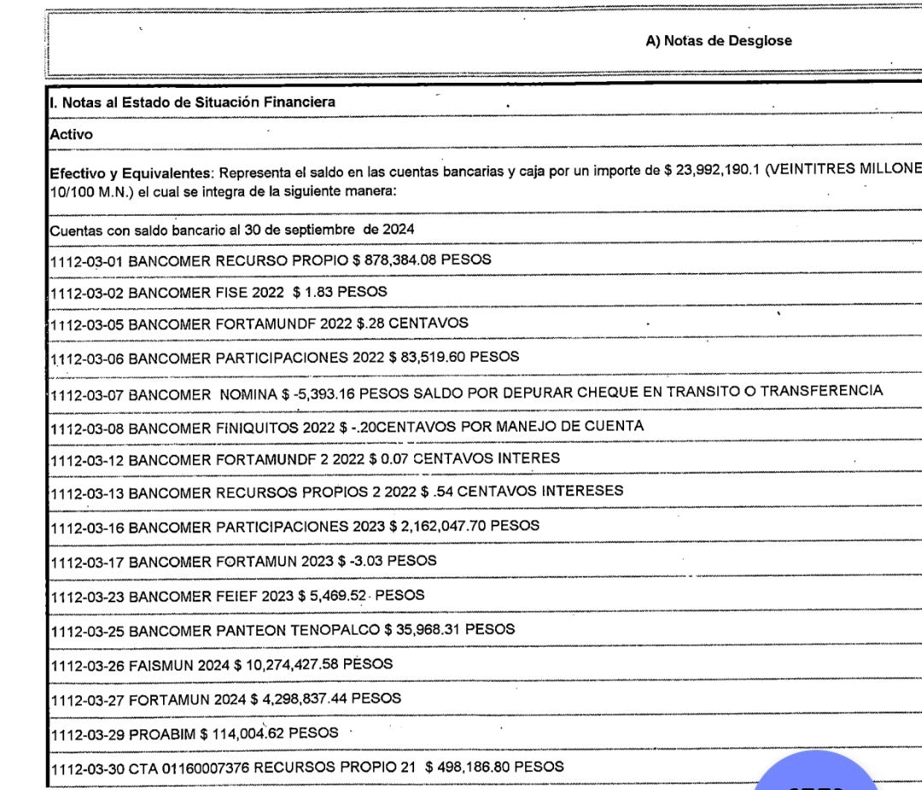
De este documento, el Tesorero Municipal remitió en respuesta los estados de cuenta emitidos por el Sistema Integral de Contabilidad Gubernamental Vision Intelligente CAI, con el saldo acumulado al 31 de enero de 2025, el cual es una herramienta tecnológica empleada por los Ayuntamientos del Estado de México para el registro, control y consolidación de la información financiera, presupuestal y contable municipal.

Dicho sistema se encuentra alineado a lo establecido en los artículos 342, 343, 344 y 345 del Código Financiero del Estado de México y Municipios, que disponen que los entes públicos deberán llevar su contabilidad mediante sistemas automatizados que permitan la armonización contable, el registro oportuno de las operaciones financieras y la emisión de información confiable y verificable.

Asimismo, su implementación responde a lo previsto en los artículos 16, 17 y 18 de la Ley General de Contabilidad Gubernamental, que obligan a los gobiernos municipales a utilizar sistemas informáticos integrales para generar información contable homogénea, facilitar la transparencia y permitir la rendición de cuentas en tiempo real.
En este contexto, el uso del Sistema Vision Intelligente CAI por parte de los Ayuntamientos garantiza que los estados financieros, presupuestales y patrimoniales se elaboren conforme a los criterios de registro y presentación establecidos en la normativa contable gubernamental, asegurando la veracidad, consistencia y trazabilidad de los recursos públicos municipales.

Definido lo anterior, se procedió a realizar un cotejo con la información de cuentas solicitadas, resultó lo siguiente:

Cuenta Bancaria | Información entregada por el Tesorero
1112-03-01 | 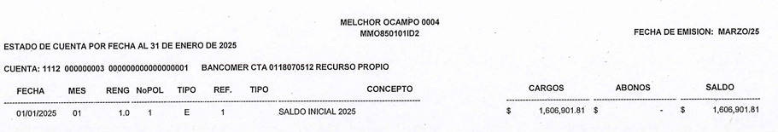
1112-03-02 | 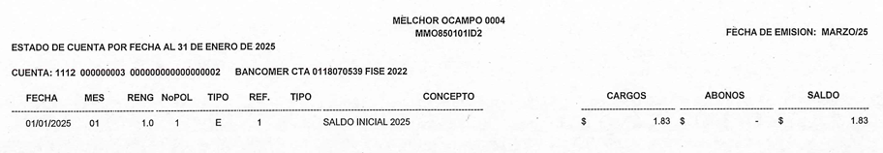
1112-03-05 | 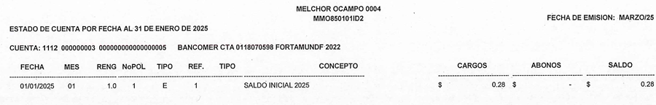
1112-03-06 | 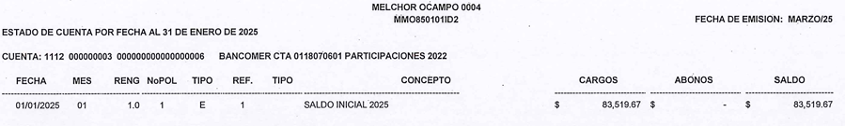
1112-03-07 | 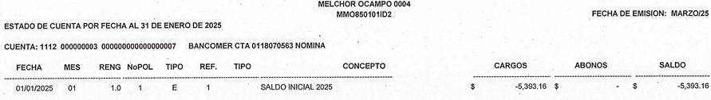
1112-03-08 | 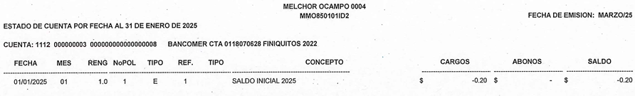
1112-03-12 | 
1112-03-13 | 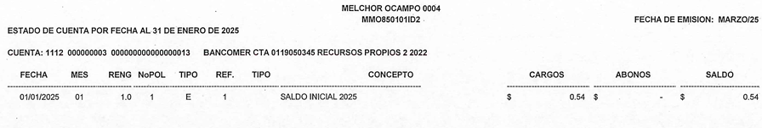
1112-03-16 | 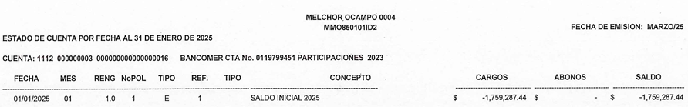
1112-03-17 | 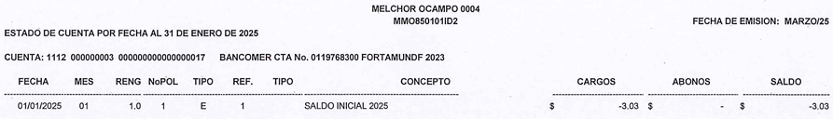
1112-03-23 | 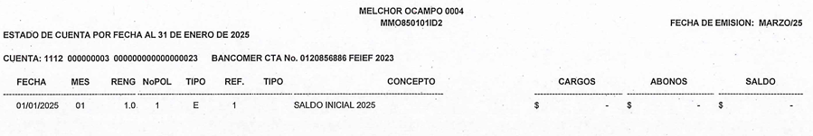
1112-03-25 | 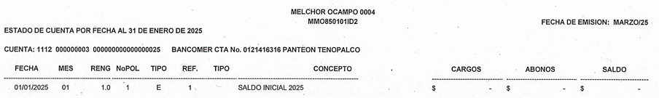
1112-03-26 | 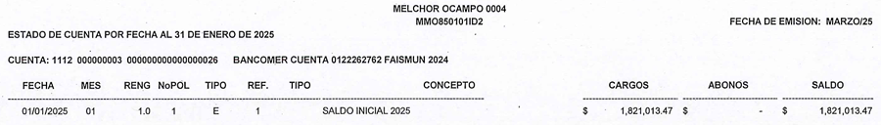
1112-03-27 | 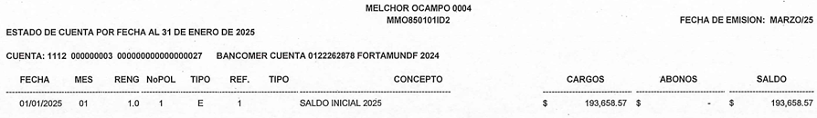
1112-03-29 | 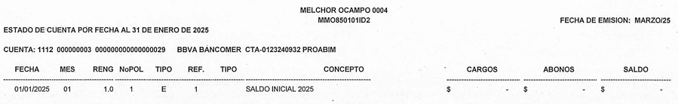
1112-03-30 / CTA 0116000376 | No remite nada, n i se pronuncia.
Del análisis de las constancias que obran en autos, se advierte que la parte recurrente solicitó los estados de cuenta correspondientes a diversas cuentas bancarias municipales, mismas que se identifican en el documento denominado “Screenshot_20250207_221508_M365 Copilot.jpg”. En atención a dicha solicitud, el Tesorero Municipal remitió información generada por el Sistema Integral de Contabilidad Gubernamental Vision Intelligente CAI, consistente en los estados de cuenta con saldo acumulado al 31 de enero de 2025. Sin embargo, al realizar un cotejo entre las cuentas bancarias requeridas y la documentación efectivamente proporcionada, se advierte que, si bien el Tesorero atendió la mayor parte de las claves solicitadas, omitió pronunciarse respecto de la cuenta 1112-03-30 / CTA 0116000376, de la cual no remitió información ni manifestó razón alguna sobre su inexistencia o improcedencia, configurándose así una falta de pronunciamiento expreso sobre dicho rubro.

Debe resaltarse que, el derecho de acceso a la información pública se satisface en aquellos casos en que se entregue documento en que conste la información requerida, toda vez que, los Sujetos Obligados no tienen el deber de generar, poseer o administrar la información pública con el grado de detalle específico que requiera la parte recurrente; esto es, que no tienen el deber de generar un documento ad hoc, para satisfacer el derecho de acceso a la información pública, como así lo establece el Criterio orientador 03/17 emitido por el entonces Instituto Nacional de Transparencia, Acceso a la Información Pública y Protección de Datos Personales, el cual señala lo siguiente:

Criterio 03/17. NO EXISTE OBLIGACIÓN DE ELABORAR DOCUMENTOS AD HOC PARA ATENDER LAS SOLICITUDES DE ACCESO A LA INFORMACIÓN. Los artículos 129 de la Ley General de Transparencia y Acceso a la Información Pública y 130, párrafo cuarto, de la Ley Federal de Transparencia y Acceso a la Información Pública, señalan que los sujetos obligados deberán otorgar acceso a los documentos que se encuentren en sus archivos o que estén obligados a documentar, de acuerdo con sus facultades, competencias o funciones, conforme a Las características físicas de la información o del lugar donde se encuentre. Por lo anterior, los sujetos obligados deben garantizar el derecho de acceso a la información del particular, proporcionando la información con la que cuentan en el formato en que la misma obre en sus archivos; sin necesidad de elaborar documentos ad hoc para atender las solicitudes de información."

Por otra parte, y aunado a lo antepuesto, el último párrafo del artículo 24 de la Ley de la materia, dispone que los Sujetos Obligados sólo proporcionarán la información pública que generen, administren o posean en el ejercicio de sus atribuciones; por consiguiente, la información pública se encuentra a disposición de cualquier persona, lo que implica que es deber de los Sujetos Obligados, garantizar el Derecho de Acceso a la Información Pública.

Siempre y cuando no se trate de información reservada o clasificada, que difundirla pondría en riesgo la seguridad jurídica y física del titular de la información, debiendo tener audacia los Sujetos Obligados para cuidar esta información a través del acuerdo clasificatorio del comité de transparencia y la versión pública que emita el servidor público habilitado de cada Sujeto Obligado; como así se establece en la Ley de Transparencia y Acceso a la Información Pública del Estado de México y Municipios.

En conclusión, el derecho de acceso a la información pública, consiste en que la información solicitada conste en un documento en cualquiera de sus formas, a saber: expedientes, reportes, estudios, actas, resoluciones, oficios, correspondencia, acuerdos, directivas, directrices, circulares, contratos, convenios, instructivos, notas, memorandos, estadísticas o bien, cualquier otro registro que documente el ejercicio de las facultades, funciones y competencias de los Sujetos Obligados; los que, podrán estar en cualquier medio, sea escrito, impreso, sonoro, visual, electrónico, informático u holográfico de conformidad con el artículo 3, fracción XI de la Ley de la materia, el cual señala lo siguiente:

“Artículo 3. Para los efectos de la presente Ley se entenderá por:
…
XI. Documento: Los expedientes, reportes, estudios, actas, resoluciones, oficios, correspondencia, acuerdos, directivas, directrices, circulares, contratos, convenios, instructivos, notas, memorandos, estadísticas o bien, cualquier otro registro que documente el ejercicio de las facultades, funciones y competencias de los sujetos obligados, sus servidores públicos e integrantes, sin importar su fuente o fecha de elaboración. Los documentos podrán estar en cualquier medio, sea escrito, impreso, sonoro, visual, electrónico, informático u holográfico…”

d) Versión pública
Para el caso de que el o los documentos de los cuales se ordena su entrega contengan datos personales susceptibles de ser testados, deberán ser entregados en versión pública, pues el derecho de acceso a la información tiene como limitante el respeto a la intimidad y a la vida privada de las personas, es por ello que este Instituto debe cuidar que los datos personales que obren en poder de los Sujetos Obligados sean protegidos y únicamente se den a conocer aquéllos que abonen a la rendición de cuentas y a la transparencia en el ejercicio de las atribuciones que tienen conferidas. De este modo, en armonía entre los principios constitucionales de máxima publicidad y de protección de datos personales, la ley permite la elaboración de versiones públicas en las que se suprima aquella información relacionada con la vida privada de los particulares.

A este respecto, los artículos 3, fracciones IX, XX, XXI y XLV; 51 y 52 de la Ley de Transparencia y Acceso a la Información Pública del Estado de México y Municipios establecen:

“Artículo 3. Para los efectos de la presente Ley se entenderá por:
IX. Datos personales: La información concerniente a una persona, identificada o identificable según lo dispuesto por la Ley de Protección de Datos Personales del Estado de México;

XX. Información clasificada: Aquella considerada por la presente Ley como reservada o confidencial;

XXI. Información confidencial: Se considera como información confidencial los secretos bancario, fiduciario, industrial, comercial, fiscal, bursátil y postal, cuya titularidad corresponda a particulares, sujetos de derecho internacional o a sujetos obligados cuando no involucren el ejercicio de recursos públicos;

XLV. Versión pública: Documento en el que se elimine, suprime o borra la información clasificada como reservada o confidencial para permitir su acceso.

Artículo 51. Los sujetos obligados designaran a un responsable para atender la Unidad de Transparencia, quien fungirá como enlace entre éstos y los solicitantes. Dicha Unidad será la encargada de tramitar internamente la solicitud de información y tendrá la responsabilidad de verificar en cada caso que la misma no sea confidencial o reservada. Dicha Unidad contará con las facultades internas necesarias para gestionar la atención a las solicitudes de información en los términos de la Ley General y la presente Ley.

Artículo 52. Las solicitudes de acceso a la información y las respuestas que se les dé, incluyendo, en su caso, la información entregada, así como las resoluciones a los recursos que en su caso se promuevan serán públicas, y de ser el caso que contenga datos personales que deban ser protegidos se podrá dar su acceso en su versión pública, siempre y cuando la resolución de referencia se someta a un proceso de disociación, es decir, no haga identificable al titular de tales datos personales.” (Énfasis añadido)

Así, los datos personales que obren en poder de los Sujetos Obligados deben estar protegidos, adoptando las medidas de seguridad administrativas, físicas y técnicas necesarias para garantizar la integridad, confidencialidad y disponibilidad de los datos personales, considerando además, que conforme al principio de finalidad, todo tratamiento de datos personales que se efectúe deberá estar justificado en la Ley, lo anterior en términos de lo dispuesto por el artículo 22, párrafo primero, relacionado con el 38 de la Ley de Protección de Datos Personales en Posesión de Sujetos Obligados del Estado de México y Municipios, los cuales se transcriben para mayor referencia:

“Artículo 22. Todo tratamiento de datos personales que efectúe el responsable deberá estar justificado por finalidades concretas, lícitas, explícitas y legítimas, relacionadas con las atribuciones que la normatividad aplicable les confiera.

Artículo 38. Con independencia del tipo de sistema y base de datos en el que se encuentren los datos personales o el tipo de tratamiento que se efectúe, el responsable adoptará, establecerá, mantendrá y documentará las medidas de seguridad administrativas, físicas y técnicas para garantizar la integridad, confidencialidad y disponibilidad de los datos personales, a través de controles y acciones que eviten su daño, alteración, pérdida, destrucción, o el uso, transferencia, acceso o cualquier tratamiento no autorizado o ilícito, de conformidad con lo dispuesto en los lineamientos que al efecto se expidan.”

De este modo, en armonía entre los principios constitucionales de máxima publicidad y de protección de datos personales, la Ley de la materia permite la elaboración de versiones públicas en las que se suprima aquella información relacionada con la vida privada de los particulares toda vez que ésta tiene por objeto proteger datos personales, entendiéndose por tales, aquéllos que hacen identificable a una persona.
Lo anterior es así, en virtud de que toda la información relativa a una persona física o jurídico colectiva que le pueda hacer identificada o identificable constituye un dato personal en términos del artículo 4, fracción XI de la Ley de Protección de Datos Personales en Posesión de Sujetos Obligados del Estado de México y Municipios; por consiguiente, se trata de información confidencial que debe ser protegida por EL SUJETO OBLIGADO, por lo que, todo dato personal susceptible de clasificación debe ser protegido.

La finalidad de la versión pública es salvaguardar la vida, integridad, seguridad, patrimonio y privacidad de las personas; de tal manera que, todo aquello que no tenga por objeto proteger lo anterior, es susceptible de ser entregado. En otras palabras, la protección de datos personales es una derivación del derecho a la intimidad.

Asimismo, es importante señalar que dicha clasificación se tiene que efectuar mediante la forma y formalidades que la ley de la materia impone; es decir, mediante acuerdo debidamente fundado y motivado de su Comité de Transparencia, en términos de los artículos 49, fracción VIII y 132, fracciones II y III de la Ley de Transparencia y Acceso a la Información Pública del Estado de México y Municipios, así como los numerales Segundo, fracción XVIII, y del Cuarto al Décimo Primero de los Lineamientos Generales en materia de Clasificación y Desclasificación de la Información, así como para la elaboración de Versiones Públicas, que literalmente expresan:

Ley de Transparencia y Acceso a la Información Pública del Estado de México y Municipios

“Artículo 49. Los Comités de Transparencia tendrán las siguientes atribuciones:
VIII. Aprobar, modificar o revocar la clasificación de la información;

Artículo 132. La clasificación de la información se llevará a cabo en el momento en que:
I. Se reciba una solicitud de acceso a la información;
II. Se determine mediante resolución de autoridad competente; o
III. Se generen versiones públicas para dar cumplimiento a las obligaciones de transparencia previstas en esta Ley.”

“Segundo. - Para efectos de los presentes Lineamientos Generales, se entenderá por:
XVIII. Versión pública: El documento a partir del que se otorga acceso a la información, en el que se testan partes o secciones clasificadas, indicando el contenido de éstas de manera genérica, fundando y motivando la reserva o confidencialidad, a través de la resolución que para tal efecto emita el Comité de Transparencia.

Lineamientos Generales en materia de Clasificación y Desclasificación de la Información

Cuarto. Para clasificar la información como reservada o confidencial, de manera total o parcial, el titular del área del sujeto obligado deberá atender lo dispuesto por el Título Sexto de la Ley General, en relación con las disposiciones contenidas en los presentes lineamientos, así como en aquellas disposiciones legales aplicables a la materia en el ámbito de sus respectivas competencias, en tanto estas últimas no contravengan lo dispuesto en la Ley General.
Los sujetos obligados deberán aplicar, de manera estricta, las excepciones al derecho de acceso a la información y sólo podrán invocarlas cuando acrediten su procedencia.

Quinto. La carga de la prueba para justificar toda negativa de acceso a la información, por actualizarse cualquiera de los supuestos de clasificación previstos en la Ley General, la Ley Federal y leyes estatales, corresponderá a los sujetos obligados, por lo que deberán fundar y motivar debidamente la clasificación de la información ante una solicitud de acceso o al momento en que generen versiones públicas para dar cumplimiento a las obligaciones de transparencia, observando lo dispuesto en la Ley General y las demás disposiciones aplicables en la materia.

Sexto. Se deroga.

Séptimo. La clasificación de la información se llevará a cabo en el momento en que:
I. Se reciba una solicitud de acceso a la información;
II. Se determine mediante resolución del Comité de Transparencia, el órgano garante competente, o en cumplimiento a una sentencia del Poder Judicial; o
III. Se generen versiones públicas para dar cumplimiento a las obligaciones de transparencia previstas en la Ley General, la Ley Federal y las correspondientes de las entidades federativas.
Los titulares de las áreas deberán revisar la información requerida al momento de la recepción de una solicitud de acceso, para verificar, conforme a su naturaleza, si encuadra en una causal de reserva o de confidencialidad.

Octavo. Para fundar la clasificación de la información se debe señalar el artículo, fracción, inciso, párrafo o numeral de la ley o tratado internacional suscrito por el Estado mexicano que expresamente le otorga el carácter de reservada o confidencial.
Para motivar la clasificación se deberán señalar las razones o circunstancias especiales que lo llevaron a concluir que el caso particular se ajusta al supuesto previsto por la norma legal invocada como fundamento.
En caso de referirse a información reservada, la motivación de la clasificación deberá comprender el análisis de la prueba del daño a que hace referencia el artículo 104 de la Ley General, en relación con el artículo trigésimo tercero de los presentes lineamientos, así como las circunstancias que justifican el establecimiento de determinado plazo de reserva.

Noveno. En los casos en que se solicite un documento o expediente que contenga partes o secciones clasificadas, los titulares de las áreas deberán elaborar una versión pública fundando y motivando la clasificación de las partes o secciones que se testen, siguiendo los procedimientos establecidos en el Capítulo IX de los presentes lineamientos.

Décimo. Los titulares de las áreas, deberán tener conocimiento y llevar un registro del personal que, por la naturaleza de sus atribuciones, tenga acceso a los documentos clasificados. Asimismo, deberán asegurarse de que dicho personal cuente con los conocimientos técnicos y legales que le permitan manejar adecuadamente la información clasificada, en los términos de la Ley General de Archivo, Lineamientos para la Organización y Conservación de Archivos y demás normatividad aplicable.
En ausencia de los titulares de las áreas, la información será clasificada o desclasificada por la persona que lo supla, en términos de la normativa que rija la actuación del sujeto obligado.

Décimo primero. En el intercambio de información entre sujetos obligados para el ejercicio de sus atribuciones, los documentos que se encuentren clasificados deberán llevar la leyenda correspondiente de conformidad con lo dispuesto en el Capítulo VIII de los presentes lineamientos.”

Consecuentemente, se destaca que la versión pública que elabore EL SUJETO OBLIGADO debe cumplir con las formalidades exigidas en la Ley, por lo que para tal efecto emitirá el Acuerdo del Comité de Transparencia en términos de los artículos 122 y 124 de la Ley de Transparencia y Acceso a la Información Pública del Estado de México y Municipios, con el cual sustentará la clasificación de datos y con ello la "versión pública" de los documentos materia de la solicitud, ya que de no hacerlo implica que lo entregado no es legal ni formalmente una versión pública, sino más bien una documentación ilegible, incompleta o tachada; pues no se señalan las razones por las que no se aprecian determinados datos -ya sea porque se testan o suprimen- lo cual deja al solicitante en estado de incertidumbre, al no conocer o comprender porque no aparecen en la documentación respectiva, es decir, si no se exponen de manera puntual las razones, se estaría violentando desde un inicio el derecho de acceso a la información del solicitante.

Es importante señalar que, para el caso en concreto, se deben tomar en consideración los siguientes datos que de manera enunciativa más no limitativa se pudieran clasificar o no como confidenciales:

- Cuentas bancarias de particulares

Es importante señalar que por cuanto hace al número de cuenta bancaria de los particulares debe ser clasificado como confidencial con fundamento en las fracciones I y II del artículo 143 de la Ley de la Materia de la Entidad; en razón de que, con su difusión se estaría poniendo en riesgo la seguridad de su titular.

Además de que, la publicidad de los números de cuenta bancaria de los particulares en nada contribuye a la rendición de cuentas, sino por el contrario, dar a conocer los números de las cuentas bancarias hace vulnerable a las personas físicas, al abrir la posibilidad de que terceros que cuenten con las posibilidades tecnológicas y/o económicas puedan realizar actos ilícitos mediante operaciones cibernéticas; en esa virtud, este Instituto determina que dicha información no puede ser del dominio público, toda vez que se podría dar un uso inadecuado a la misma o cometer algún ilícito o fraude en contra del patrimonio de los particulares.

Lo anterior encuentra sustento en el criterio 10/17 emitido por el Instituto Nacional de Transparencia y Acceso a la Información Pública del Estado de México y Municipios, que a la letra dicen:

“Cuentas bancarias y/o CLABE interbancaria de personas físicas y morales privadas. El número de cuenta bancaria y/o CLABE interbancaria de particulares es información confidencial, al tratarse de un conjunto de caracteres numéricos utilizados por los grupos financieros para identificar las cuentas de sus clientes, a través de los cuales se puede acceder a información relacionada con su patrimonio y realizar diversas transacciones; por tanto, constituye información clasificada con fundamento en los artículos 116 de la Ley General de Transparencia y Acceso a la Información Pública y 113 de la Ley Federal de Transparencia y Acceso a la Información Pública.

Resoluciones:
RRA 1276/16 Grupo Aeroportuario de la Ciudad de México. S.A. de C.V. 01 de noviembre de 2016. Por unanimidad. Comisionada Ponente Areli Cano Guadiana.
RRA 3527/16 Servicio de Administración Tributaria. 07 de diciembre de 2016. Por unanimidad. Comisionada Ponente Ximena Puente de la Mora.
RRA 4404/16 Partido del Trabajo. 01 de febrero de 2017. Por unanimidad. Comisionado Ponente Francisco Acuña Llamas.”

- Cuentas bancarias de los Sujetos Obligados

Por cuanto hace a las cuentas bancarias de los Sujetos obligados, dicha información no puede considerarse como confidencial, pues la difusión de dichas cuentas o claves interbancarias, favorecen a la rendición de cuentas; ello tiene sustento en el criterio 11/17, emitido por el Instituto Nacional de Transparencia y Acceso a la Información Pública del Estado de México y Municipios, el cual para mayor referencia se inserta a continuación:

“Cuentas bancarias y/o CLABE interbancaria de sujetos obligados que reciben y/o transfieren recursos públicos, son información pública. La difusión de las cuentas bancarias y claves interbancarias pertenecientes a un sujeto obligado favorece la rendición de cuentas al transparentar la forma en que se administran los recursos públicos, razón por la cual no pueden considerarse como información clasificada.

Resoluciones:
RRA 0448/16. NOTIMEX, Agencia de Noticias del Estado Mexicano. 24 de agosto de 2016. Por unanimidad. Comisionado Ponente Joel Salas Suárez.
RRA 2787/16. Colegio de Postgraduados. 01 de noviembre de 2016. Por unanimidad. Comisionado Ponente Francisco Javier Acuña Llamas.
RRA 4756/16. Instituto Mexicano del Seguro Social. 08 de febrero de 2017. Por unanimidad. Comisionado Ponente Oscar Mauricio Guerra Ford. “

e) Conclusión
En razón de lo anteriormente expuesto, este Instituto estima que las razones y motivos de inconformidad hechos valer por la parte recurrente resultan fundados y suficientes, toda vez que el Sujeto Obligado, a través del Tesorero Municipal, omitió emitir pronunciamiento alguno respecto de la cuenta identificada como 1112-03-30 / CTA 0116000376, de la cual no remitió información ni manifestó justificación sobre su falta de entrega.

En consecuencia, se MODIFICA la respuesta emitida por el Sujeto Obligado, y se le ordena que entregue a la parte recurrente el documento que contenga el estado de cuenta correspondiente a dicha cuenta bancaria, en términos de lo solicitado, con la finalidad de otorgar certeza jurídica y satisfacer plenamente el derecho de acceso a la información pública reconocido en el artículo 6° de la Constitución Política de los Estados Unidos Mexicanos y en los correlativos de la Ley de Transparencia y Acceso a la Información Pública del Estado de México y Municipios.

Sin embargo, si derivado de la búsqueda que se ordena no se llegara a localizar información, por no haberse generado, bastará con que así se haga del conocimiento de la persona solicitante para tener por colmado su derecho de acceso a la información, atendiendo las formalidades que establece el artículo 19, párrafo segundo de la Ley de Transparencia y Acceso a la Información Pública del Estado de México y Municipios, que es del tenor literal siguiente:

“Artículo 19…

En los casos en que ciertas facultades, competencias o funciones no se hayan ejercido, se debe motivar la respuesta en función de las causas que motiven tal circunstancia.”

Así, con fundamento en lo establecido en los artículos 5, párrafos trigésimo noveno, cuadragésimo y cuadragésimo primero, fracciones IV y V, de la Constitución Política del Estado Libre y Soberano de México; y en los artículos 2, fracción II, 9, 29, 36, fracciones I y II, 176, 178, 179, 186 y 188 de la Ley de Transparencia y Acceso a la Información Pública del Estado de México y Municipios, este Pleno:

RESUELVE

PRIMERO. Se MODIFICA la respuesta entregada por el SUJETO OBLIGADO en la solicitud de información 00071/MELOCAM/IP/2025, por resultar FUNDADAS las razones o motivos de inconformidad hechos valer por LA PARTE RECURRENTE en el Recurso de Revisión 03277/INFOEM/IP/RR/2025, en términos del considerando SEGUNDO de la presente Resolución.

SEGUNDO. Se ORDENA al SUJETO OBLIGADO, a efecto de que, previa búsqueda exhaustiva y razonable de la información, entregue a través del SAIMEX, de ser procedente en versión pública los documentos que den cuenta de lo siguiente:

El estado de cuenta de la cuenta identificada como 1112-03-30 / CTA 0116000376.

De ser necesarias las versiones públicas, se deberá entregar el Acuerdo del Comité de Transparencia mediante el cual se apruebe la clasificación de información, en términos del artículo 49, fracción VIII de la Ley de Transparencia y Acceso a la Información Pública del Estado de México y Municipios.

Para el caso de que no se haya generado la información ordenada bastará con que se haga del conocimiento a LA PARTE RECURRENTE haciendo entrega, únicamente de la información que si se haya generado.

TERCERO. Notifíquese vía Sistema de Acceso a la Información Mexiquense (SAIMEX) la presente resolución al Titular de la Unidad de Transparencia del Sujeto Obligado, para que conforme al artículo 186 último párrafo, 189 segundo párrafo y 194 de la Ley de Transparencia y Acceso a la Información Pública del Estado de México y Municipios, dé cumplimiento a lo ordenado dentro del plazo de diez días hábiles, e informe a este Instituto en un plazo de tres días hábiles siguientes sobre el cumplimiento dado a la presente y, se le apercibe que en caso de negarse a cumplir la presente resolución o hacerlo de manera parcial, se le impondrá una medida de apremio de conformidad con lo previsto en los artículos 198, 200, fracción III; 214, 215 y 216 de la Ley de Transparencia y Acceso a la Información Pública del Estado de México y Municipios.

CUARTO. Notifíquese a LA PARTE RECURRENTE la presente resolución vía Sistema de Acceso a la Información Mexiquense (SAIMEX).

QUINTO. Hágase del conocimiento a LA PARTE RECURRENTE que, de conformidad con lo establecido en el artículo 196 de la Ley de Transparencia y Acceso a la Información Pública del Estado de México y Municipios, podrá impugnar la presente resolución vía Juicio de Amparo en los términos de las leyes aplicables.

SEXTO. De conformidad con el artículo 198 de la Ley de Transparencia y Acceso a la Información Pública del Estado de México y Municipios, el SUJETO OBLIGADO podrá solicitar una ampliación de plazo de manera fundada y motivada, para el cumplimiento de la presente resolución.

ASÍ LO RESUELVE, POR UNANIMIDAD DE VOTOS EL PLENO DEL INSTITUTO DE TRANSPARENCIA, ACCESO A LA INFORMACIÓN PÚBLICA Y PROTECCIÓN DE DATOS PERSONALES DEL ESTADO DE MÉXICO Y MUNICIPIOS, CONFORMADO POR LOS COMISIONADOS JOSÉ MARTÍNEZ VILCHIS, MARÍA DEL ROSARIO MEJÍA AYALA, SHARON CRISTINA MORALES MARTÍNEZ, LUIS GUSTAVO PARRA NORIEGA Y GUADALUPE RAMÍREZ PEÑA, EN LA TRIGÉSIMA SÉPTIMA SESIÓN ORDINARIA, CELEBRADA EL QUINCE DE OCTUBRE DE DOS MIL VEINTICINCO, ANTE EL SECRETARIO TÉCNICO DEL PLENO, ALEXIS TAPIA RAMÍREZ.
SCMM/AGZ/DEMF/AGE

